1、在电脑上装好软件后
2、在Proxy中将Windows Proxy打勾
3、Mozilla FireFox Proxy可以不打勾，打勾的话就对你电脑上装的火狐浏览器进行抓包
4、点击Proxy Setting，Port默认是8888，可以修改，将Enable……打上勾
这样电脑端就设置好了
接下来设置手机端，在下面
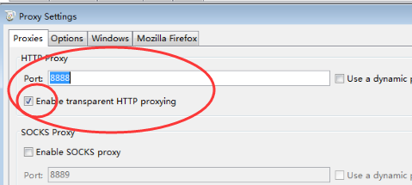

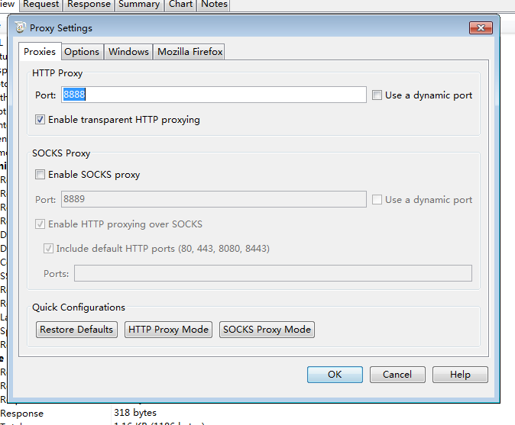

对手机端进行设置

1、电脑共享Wifi
2、手机连上Wifi
3、找到那个Wifi，点击进去这个Wifi网络详情进行设置
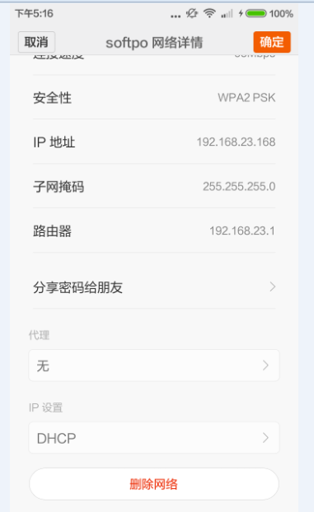

- 设置代理，将代理选为手动
- 其中主机名就是电脑的Ip
- 端口就是Charles中设置的Port端口

